МИНИСТЕРСТВО СЕЛЬСКОГО ХОЗЯЙСТВА
РОССИЙСКОЙ ФЕДЕРАЦИИ

Департамент научно-технологической политики и образования

Федеральное государственное учреждение

СЕВЕРО-КАВКАЗСКАЯ ГОСУДАРСТВЕННАЯ ЗОНАЛЬНАЯ

МАШИНОИСПЫТАТЕЛЬНАЯ СТАНЦИЯ

Протокол испытаний
№ 11-18-07 (1020042)

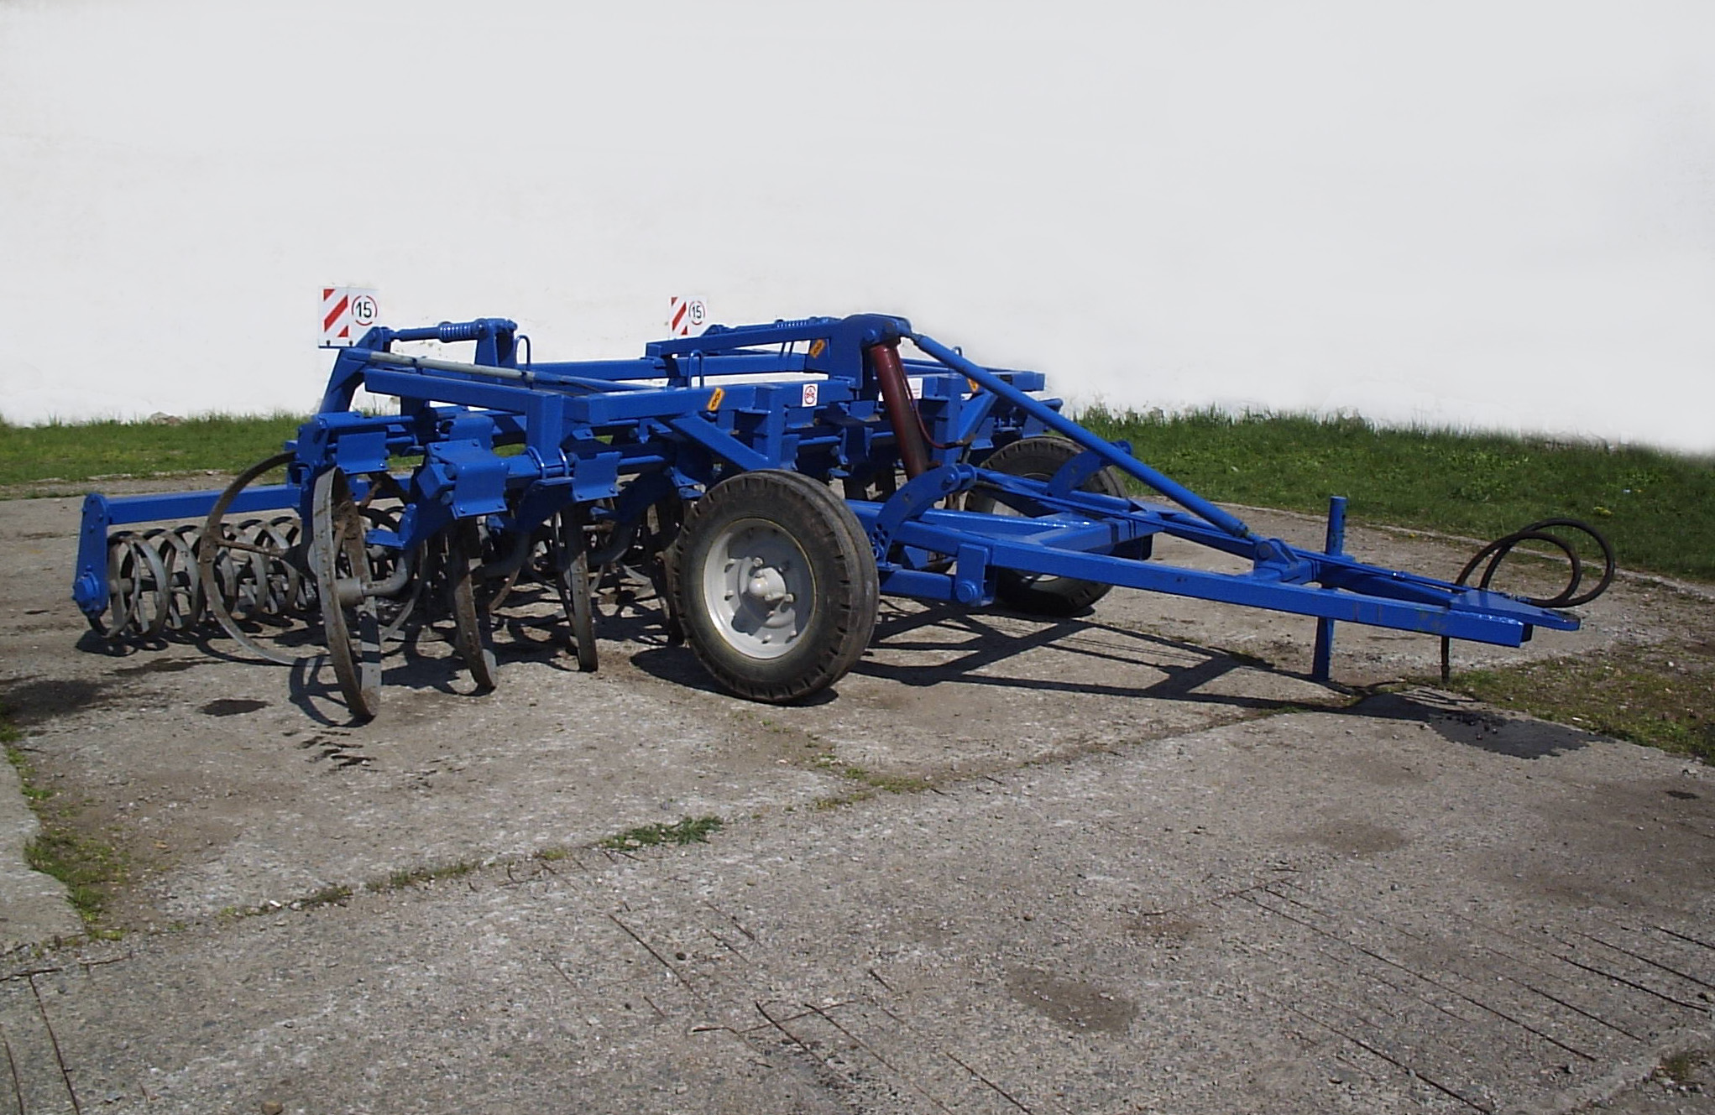

КУЛЬТИВАТОР РОТАЦИОННЫЙ КР-4П «КРОТОР»

Изготовитель (разработчик) |  | Адрес
ОАО «Светлоградагромаш»  Институт агроинженерных проблем ФГОУ АЧГАА |  | 356500, г.Светлоград  Ставропольского края,  ул.Калинина,103  Телефон (86547) 4-03-29  Тел./факс (86547) 4-23-54  347740, г.Зерноград  Ростовской области,  ул.Советская, 28, к.171  Тел./факс (86359) 43-9-26
Результаты испытаний (краткие)
Культиватор ротационный КР-4П «Кротор»
Назначение | Культиватор предназначен для подрезания и выноса сорной растительности на поверхность поля, крошения и измельчения комьев и пожнивных остатков, рыхления, мульчирования, выравнивания и уплотнения верхнего слоя почвы в целях сохранения влаги и питательных веществ во время сплошной послезяблевой, предпосевной и паровой культивации полей
Качество работы
Глубина обработки, средняя, см |  |  | 6,8…12,2
Стандартное отклонение глубины обработки, ±см |  |  | 1,2…1,4
Крошение почвы, %:  - размер фракций до 25 мм |  |  | 91,8…96,4
Гребнистость поверхности почвы, см |  |  | 1,3…1,7
Подрезание сорных растений, % |  |  | 94,7…100
Содержание эрозионно-опасных частиц  в слое 0…5 см, %:  - до прохода орудия  - после прохода орудия |  |  | 19,4…30,7  20,1…29,6
Производительность, га/ч |  |  | 4,13…4,68
Условия эксплуатации:
- навеска (присоединение) на трактор (способ агрегатирования) |  |  | Прицепной
- перевод в рабочее и транспортное положения |  |  | Гидросистемой трактора
- настройка рабочих органов |  |  | Опорными колесами, поворотом кольцевых рабочих органов
- трудоемкость подготовки машины к работе (навески), чел.-ч |  |  | 0,05
Агрегатирование |  |  | Тракторы кл. 1,4…2
Потребляемая мощность, кВт |  |  | 14,6…32,5
Трудоемкость ежесменного ТО,  чел.-ч |  |  | 0,13
Эксплуатационная надежность |  |  | Хорошая
Удобство управления |  |  | Удобно
Безопасность выполнения работ |  |  | Обеспечена

Описание конструкции машины
Основными сборочными единицами культиватора ротационного КР-4П «Кротор» являются рамная конструкция, сница, рама подъема, шлейф, брусья рабочих органов, механизм заглубления и гидроцилиндры.
Рама подъема предназначена для перевода культиватора в транспортное положение и для транспортирования как на разворотах, так и на дальние расстояния.
К раме при помощи хомутов присоединены два бруса, на которых расположены рабочие органы кольцевого типа в количестве 16 штук.
Рабочий орган выполнен в виде кольца, закрепленного при помощи ступицы на оси. Кольцо изготовлено из стали марки 65Г и наплавлено износостойким сплавом.
Каждый рабочий орган имеет индивидуальное крепление к брусу через сектор болтовым соединением, позволяющим изменять угол установки рабочего органа.
Технологический процесс, выполняемый КР-4П, заключается в следующем: при рабочем ходе по полю кольцевые рабочие органы, установленные под углом, вращаются за счет трения о почву и поступательного движения агрегата, рыхлят на заданную глубину поверхностный слой почвы, подрезают сорняки и выносят их спицами из почвы, а расположенное сзади выравнивающее устройство в виде катков выравнивает поверхность поля после прохода кольцевых рабочих органов

Техническая характеристика
Показатели | Численные значения
Габаритные размеры культиватора ротационного, мм:  в рабочем положении  - длина  - ширина  - высота  в транспортном положении в агрегате с трактором ЛТЗ-60А  - длина  - ширина  - высота | 4075  4038  1340  8044  4038  По трактору
Рабочая ширина захвата, м | 3,9…4,1
Глубина обработки, см | 6,8…12,2
Рабочая скорость, км/ч (м/с) | 10,6…12,0 (2,94…3,33)
Масса, кг | 1556

Результаты испытаний
Качество работы | Лабораторно-полевые испытания культиватора ротационного КР-4П в агрегате с трактором МТЗ-80 проводились на культивации зяби, предпосевной обработке почвы под пропашные и озимые культуры.  Все фоны характеризовались слабо выраженным микрорельефом (менее 3 см). На культивации зяби почва по влажности соответствовала требованиям ТУ  (8 %…27 %) только в слое 0…5 см (22,5%), а в последующих была влажной (29,2 %…30,1 %). На предпосевной обработке почва в слоях до 10 см была очень сухой (7,8 %…16,6 %). По твёрдости почва на глубине хода рабочих органов соответствовала требованиям ТУ (до 1,6 МПа) на всех фонах.  Рабочая ширина захвата на всех фонах (3,92…4,04 м) соответствовала указанной в ТУ (4 м) с допустимыми отклонениями. Получена хорошая устойчивость хода рабочих органов (отклонение по глубине менее $±$2 см). Орудие качественно разделывает почву. Оптимальный угол установки рабочих органов 30^{о}. Содержание фракций почвы до 25 мм (91,8 % …96,4 %) соответствует ТУ (не менее 70 %) на всех фонах. После прохода агрегата остаётся хорошо выровненная поверхность поля. Гребнистость (1,3…1,7 см) укладывается в допустимый предел (не более 2 см). Рабочие органы испытываемой машины очень интенсивно перемещают слои почвы. Вынос влажного слоя почвы на поверхность составляет в слое до 3 см 5,6 %…7,8 % при достаточной влажности почвы (апрель…май) и 3,9 % - при сухом её состоянии. Заметного увеличения или уменьшения эрозионно-опасных частиц не происходит
Производитель-ность | Агрегат по рабочей скорости соответствует требованиям ТУ (до 14 км/ч) на всех фонах. Производительность в час основного времени составила 4,13…4,68 га, что соответствует требованиям ТУ на всех видах работ (4,0…5,6 га/ч). Эксплуатационные производительности получены равными 2,85…3,26 га/ч. Удельный расход топлива за время сменной работы составил 2,95…  3,72 кг/га.  Технологический процесс культиватора КР-4П на всех видах работ выполнялся устойчиво, что подтверждают коэффициенты надёжности технологического процесса, равные 1,0 при нормативе « не менее 0,98»

Безопасность движения | Культиватор ротационный КР-4П «Кротор» приспособлен к транспортировке по дорогам с транспортной скоростью до 15 км/ч
Техническое обслуживание | Техническое обслуживание культиватора осуществляется одновременно с уходом за трактором, с которым он агрегатируестя. Состоит из ежесменного (трудоемкость 0,13 чел.-ч), периодического и послесезонного технических обслуживаний

Заключение по результатам испытаний
Культиватор ротационный КР-4П «Кротор» соответствует требованиям НД, рекомендуется к применению в сельскохозяйственном производстве.
Испытания проведены: | ФГУ «Северо-Кавказская МИС»  347740, г.Зерноград Ростовской области, ул.Ленина, 32
Испытания провел: | Уржумов К.Н.
Источник информации: | Протокол испытаний № 11-18-07 (1020042) от 13 ноября 2007 года

